课程设计小作业
- 题目理解
需要输入一个整数n，及输入n个x值组成的数组X，这是题目已知条件。
在(int k=0;k<n;k++)的k值循环变化下，找出不同k值下满足题目(n-k+1)元方程组（以下称为条件A）：
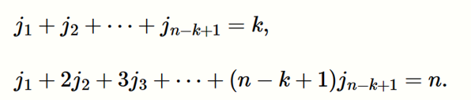的多组解，每组解为数组J。
再将不同的满足条件的数组J代入题目给出的公式（以下称为条件B）：
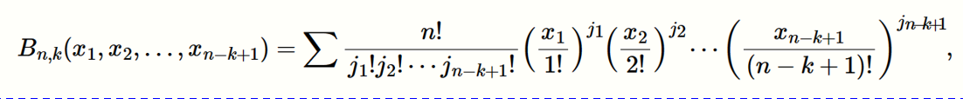求和，这是题目需要输出的值。
- 设计思路
先编写一个主函数，将所需的已知条件进行输入。
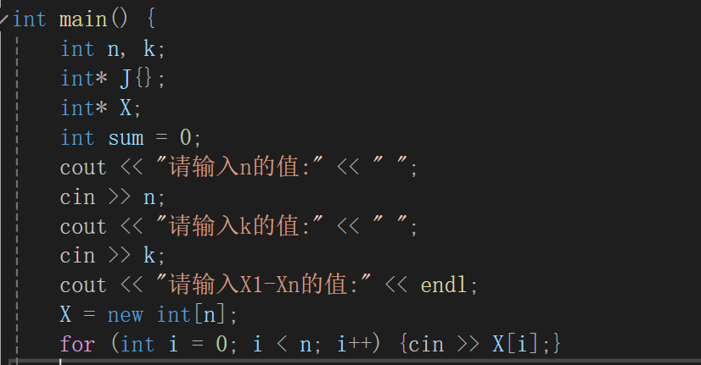
刚开始想将k进行循环，每次循环开辟新的J数组，通过解方程组（条件A），得到方程组的不同解J后代入题目公式（条件B）。
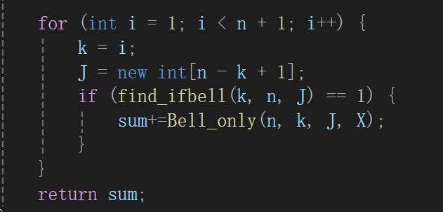
为题目中的公式（条件B）编写相关函数Bell_only()。
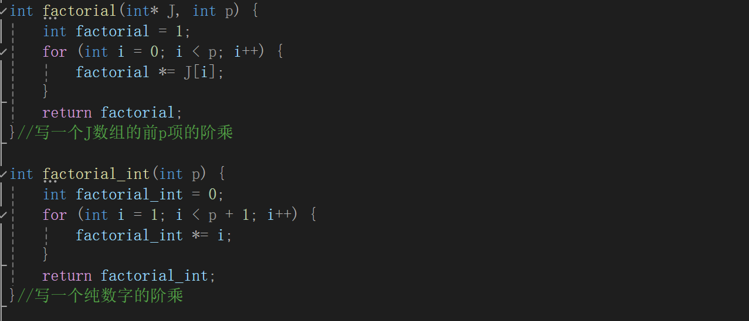
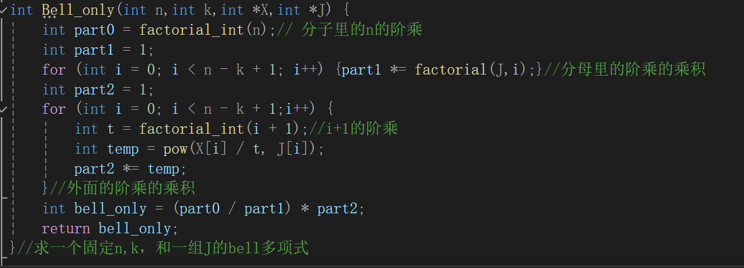
后为筛选符合方程组（条件A）的数组J编写相关函数find_ifbell(),想通过矩阵的方式解方程组，但发现当n-k+1>2时是无穷解，无法通过求出具体解值代入来完成。

